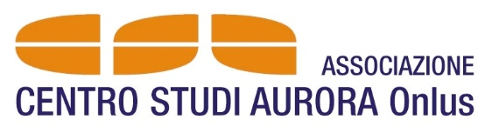
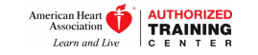

CORSO DI BLS/D – HS PER LAICI
SUPPORTO DI BASE DELLE FUNZIONI DI BASE PER ADULTI – BAMBINI- LATTANTI CON USO DI DEFIBRILLATORE E DISOSTRUZIONE DELLE VIE AEREE PER LE TRE FASCE DI ETA’

MODULO DI ISCRIZIONE
Cognome: | Nome:
Data di nascita: | Luogo di nascita:
Codice fiscale:
Residente in: |  | Provincia:
Indirizzo: |  |  | N.:
Tel. |  |  | Cell.
In qualità di
□ Libero professionista…………………………………………………………….
□ Dipendente……………………………………………………………………………
□ Disoccupato/a
□ Studente/essa
□ Altro
e- Mail
Si informa, ai sensi del D.Lgs. 196/03, che i dati personali da Lei forniti mediante compilazione della presente scheda saranno raccolti e trattati in modo da garantirne la riservatezza e la sicurezza e solo ai fini del corretto rilascio della certificazione prevista e per le comunicazioni relative al presente corso
Il sottoscritto è a conoscenza che, ai sensi dell’art. 26 Legge 15/68, le dichiarazioni mendaci, le falsità negli atti e l’uso di atti falsi sono puniti ai sensi del Codice Penale e delle leggi speciali.

Luogo e data Firma
_____________________ _____________________

